1社团成立
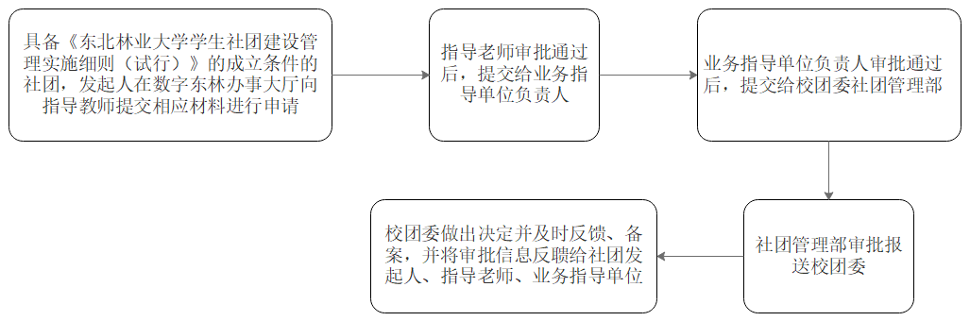
办事大厅流程：
第一步：发起人登录办事大厅填写东北林业大学学生社团成立申请表单（见附件1），包括个人信息（姓名、学号、学院、年级班级、社团名称、社团职务、联系方式等），提交申请材料（《东北林业大学学生社团发起人基本情况信息表》《学生社团指导教师聘任协议》《东北林业大学社团业务指导单位确认书》、《社团章程草案》、《社团发起人未受过校纪校规处分证明》）（增加撤回功能）
第二步：指导教师意见（同意、不同意或驳回；不同意或驳回需填写相关原因；）
第三步：业务指导单位负责人意见（同意、不同意或驳回；不同意或驳回需填写相关原因）
第四步：社团管理部审批意见（同意、不同意或驳回；不同意或驳回需填写相关原因）（提交给徐一鸣：1020191009）
第五步：校团委审批意见（同意、不同意或驳回；不同意或驳回需填写相关原因）（提交给付书朋：1020100043）
第六步：校团委意见反馈给发起人（同时反馈给业务指导单位负责人和指导教师）
第七步：不同意可在原表单基础上修改后再次提交，重新走流程。
2社团换届
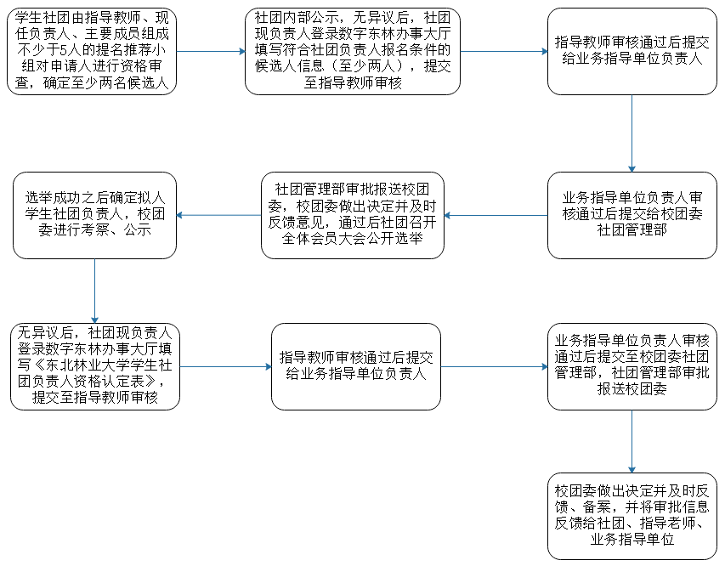
办事大厅流程：
第一步：社团负责人登录办事大厅填写东北林业大学学生社团换届申报表单（见附件2），填写候选人信息（候选人可以超过两人，能否自行添加相关信息），提交成绩单与成绩排名证明、社团公示证明（增加撤回功能）
第二步：指导教师意见（同意、不同意或驳回；不同意或驳回需填写相关原因；）
第三步：业务指导单位负责人意见（同意、不同意或驳回；不同意或驳回需填写相关原因）
第四步：社团管理部审批意见（同意、不同意或驳回；不同意或驳回需填写相关原因）（提交给徐一鸣：1020191009）
第五步：校团委审批意见（同意、不同意或驳回；不同意或驳回需填写相关原因）（提交给付书朋：1020100043）
第六步：校团委意见反馈给发起人（同时反馈给业务指导单位负责人和指导教师）
第七步：同意，则社团组织换届，填写提交申请材料《东北林业大学学生社团负责人资格认定表》；
不同意，则可在原表单基础上修改后再次提交，重新走流程。
第八步：指导教师意见（同意、不同意或驳回；不同意或驳回需填写相关原因；）
第九步：业务指导单位负责人意见（同意、不同意或驳回；不同意或驳回需填写相关原因）
第十步：社团管理部审批意见（同意、不同意或驳回；不同意或驳回需填写相关原因）（提交给徐一鸣：1020191009）
第十一步：校团委审批意见（同意、不同意或驳回；不同意或驳回需填写相关原因）（提交给付书朋：1020100043）
第十二步：校团委意见反馈给发起人（同时反馈给业务指导单位负责人和指导教师）。

3校内社团活动申请
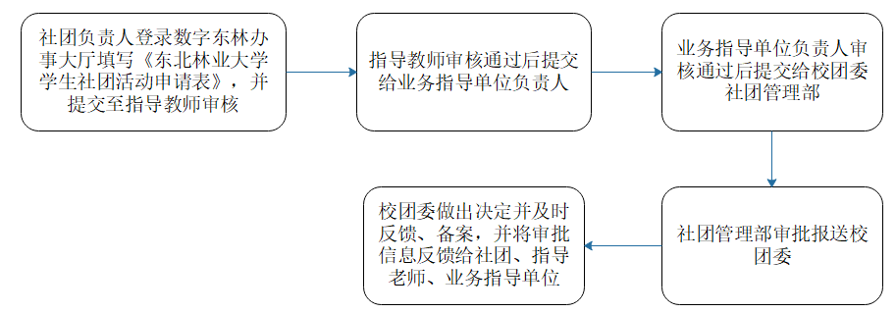
办事大厅流程：
第一步：社团负责人登录办事大厅填写东北林业大学学生社团活动申请表单（见附件3），提交申请材料（活动策划方案和安全预案）（增加撤回功能）
第二步：指导教师意见（同意、不同意或驳回；不同意或驳回需填写相关原因；）
第三步：业务指导单位负责人意见（同意、不同意或驳回；不同意或驳回需填写相关原因）
第四步：社团管理部审批意见（同意、不同意或驳回；不同意或驳回需填写相关原因）（提交给徐一鸣：1020191009）
第五步：校团委审批意见（同意、不同意或驳回；不同意或驳回需填写相关原因）（提交给付书朋：1020100043）
第六步：校团委意见反馈给发起人（同时反馈给业务指导单位负责人和指导教师）
第七步：不同意可在原表单基础上修改后再次提交，重新走流程。
4校外社团活动申请
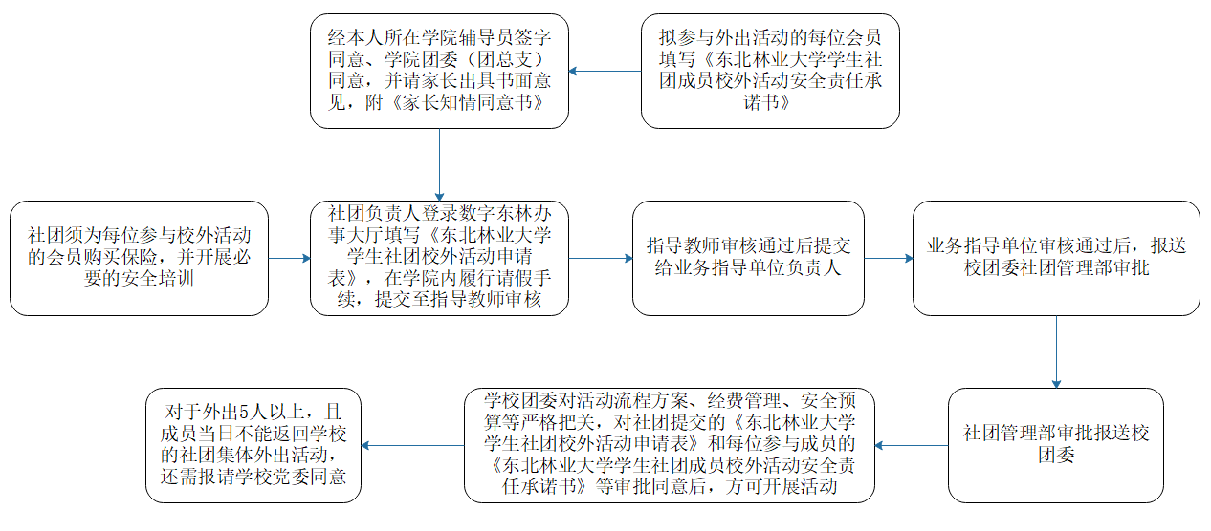办事大厅流程：
第一步：社团负责人登录办事大厅填写东北林业大学学生社团校外活动申请表单（见附件4），提交申请材料（活动策划方案和安全预案、《东北林业大学学生社团成员校外活动安全责任承诺书》、《东北林业大学学生社团校外活动家长知情同意书》、请假证明、保险凭证等）（增加撤回功能）
第二步：指导教师意见（同意、不同意或驳回；不同意或驳回需填写相关原因；）
第三步：业务指导单位负责人意见（同意、不同意或驳回；不同意或驳回需填写相关原因）
第四步：社团管理部审批意见（同意、不同意或驳回；不同意或驳回需填写相关原因）（提交给徐一鸣：1020191009）
第五步：校团委审批意见（同意、不同意或驳回；不同意或驳回需填写相关原因）（提交给付书朋：1020100043）
第六步：看是否为外出5人以上且当日不返校的社团集体外出活动，是，则有学校党委审批意见反馈给发起人（同时反馈给校团委、业务指导单位负责人和指导教师）；否，则直接第七步
第七步：校团委意见反馈给发起人（同时反馈给业务指导单位负责人和指导教师）
第八步：不同意可在原表单基础上修改后再次提交，重新走流程。
5社团名称变更
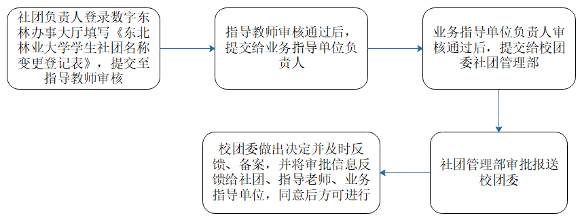
办事大厅流程：
第一步：社团负责人登录办事大厅填写东北林业大学学生社团名称变更登记表单（见附件5）（增加撤回功能）
第二步：指导教师意见（同意、不同意或驳回；不同意或驳回需填写相关原因；）
第三步：业务指导单位负责人意见（同意、不同意或驳回；不同意或驳回需填写相关原因）
第四步：社团管理部审批意见（同意、不同意或驳回；不同意或驳回需填写相关原因）（提交给徐一鸣：1020191009）
第五步：校团委审批意见（同意、不同意或驳回；不同意或驳回需填写相关原因）（提交给付书朋：1020100043）
第六步：校团委意见反馈给发起人（同时反馈给业务指导单位负责人和指导教师）
第七步：不同意可在原表单基础上修改后再次提交，重新走流程。

6社团年审
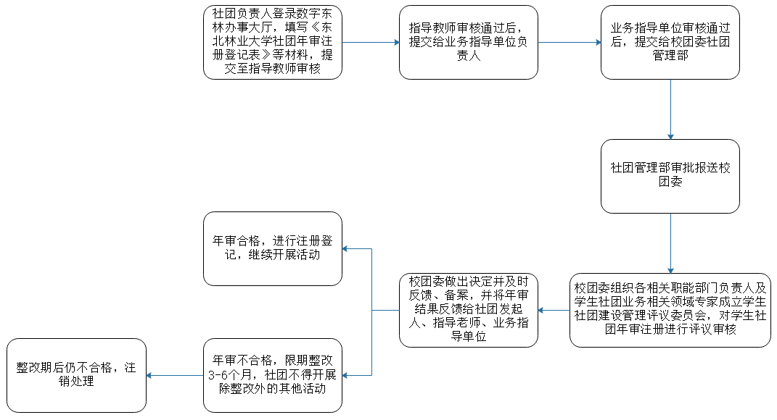
办事大厅流程：
第一步：社团负责人登录办事大厅填写东北林业大学学生社团年审注册登记表单（见附件5），提交申请材料（根据通知要求的相关材料）（增加撤回功能）
第二步：指导教师意见（同意、不同意或驳回；不同意或驳回需填写相关原因；）
第三步：业务指导单位负责人意见（同意、不同意或驳回；不同意或驳回需填写相关原因）
第四步：社团管理部审批意见（同意、不同意或驳回；不同意或驳回需填写相关原因）（提交给徐一鸣：1020191009）
第五步：校团委审批意见（同意、不同意或驳回；不同意或驳回需填写相关原因）（提交给付书朋：1020100043）
第六步：校团委意见反馈给发起人（同时反馈给业务指导单位负责人和指导教师）
第七步：不同意可在原表单基础上修改后再次提交，重新走流程。
7社团业务指导单位认定或变更
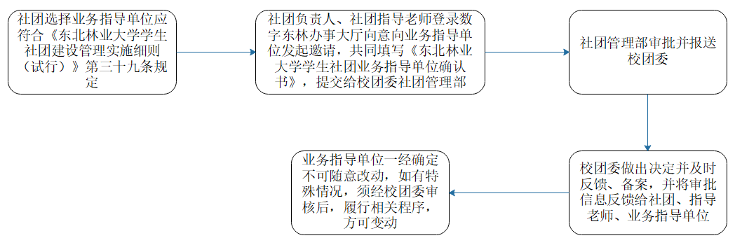
办事大厅流程：
第一步：社团负责人登录办事大厅填写东北林业大学学生社团业务指导单位认定或变更登记表（见附件7）（增加撤回功能）
第二步：指导教师意见（同意、不同意或驳回；不同意或驳回需填写相关原因；）
第三步：原业务指导单位负责人意见（同意、不同意或驳回；不同意或驳回需填写相关原因），如果首次认定直接到第四步
第四步：现业务指导单位负责人意见（同意、不同意或驳回；不同意或驳回需填写相关原因）
第五步：社团管理部审批意见（同意、不同意或驳回；不同意或驳回需填写相关原因）（提交给徐一鸣：1020191009）
第六步：校团委审批意见（同意、不同意或驳回；不同意或驳回需填写相关原因）（提交给付书朋：1020100043）
第七步：校团委意见反馈给发起人（同时反馈给业务指导单位负责人和指导教师）
第八步：不同意可在原表单基础上修改后再次提交，重新走流程。
8社团指导教师选聘或变更
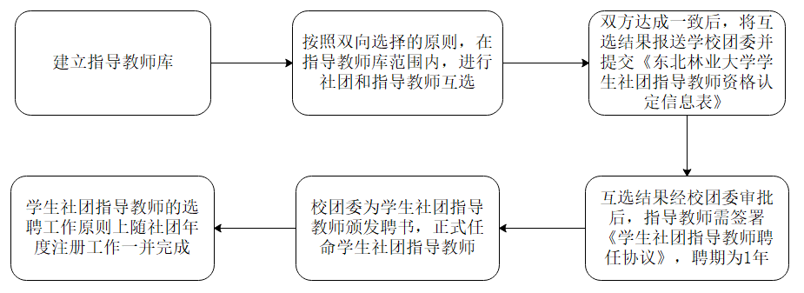
办事大厅流程：
第一步：社团负责人登录办事大厅填写东北林业大学学生社团指导教师选聘或变更登记表（见附件8），提交申请材料（《东北林业大学学生社团指导教师资格认定信息表》、《东北林业大学学生社团指导教师聘任协议》）（增加撤回功能）
第二步：原指导教师意见（同意、不同意或驳回；不同意或驳回需填写相关原因），如果首次选聘直接到第三步
第三步：现指导教师意见（同意、不同意或驳回；不同意或驳回需填写相关原因；）
第四步：业务指导单位负责人意见（同意、不同意或驳回；不同意或驳回需填写相关原因）
第五步：社团管理部审批意见（同意、不同意或驳回；不同意或驳回需填写相关原因）（提交给徐一鸣：1020191009）
第六步：校团委审批意见（同意、不同意或驳回；不同意或驳回需填写相关原因）（提交给付书朋：1020100043）
第七步：校团委意见反馈给发起人（同时反馈给业务指导单位负责人和指导教师）
第八步：不同意可在原表单基础上修改后再次提交，重新走流程。
9社团注销
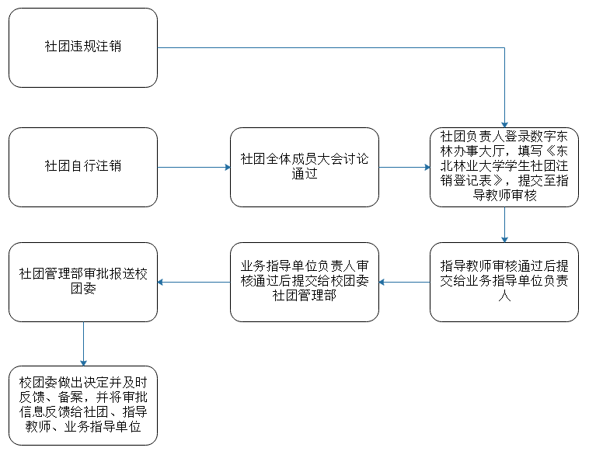
办事大厅流程：
第一步：社团负责人登录办事大厅填写东北林业大学学生社团注销登记表（见附件9）（增加撤回功能）
第二步：指导教师意见（同意、不同意或驳回；不同意或驳回需填写相关原因；）
第三步：业务指导单位负责人意见（同意、不同意或驳回；不同意或驳回需填写相关原因）
第四步：社团管理部审批意见（同意、不同意或驳回；不同意或驳回需填写相关原因）（提交给徐一鸣：1020191009）
第五步：校团委审批意见（同意、不同意或驳回；不同意或驳回需填写相关原因）（提交给付书朋：1020100043）
第六步：校团委意见反馈给发起人（同时反馈给业务指导单位负责人和指导教师）
第七步：不同意可在原表单基础上修改后再次提交，重新走流程。
10社团指导教师月度工作量
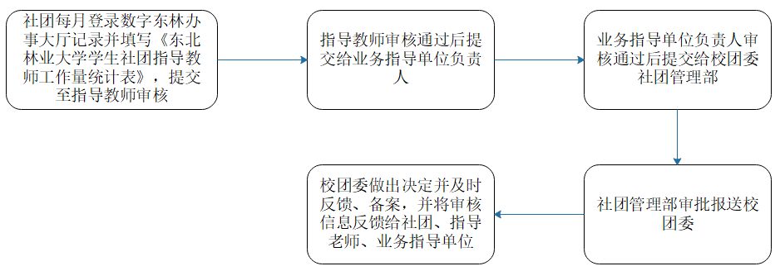
办事大厅流程：
第一步：社团负责人登录办事大厅填写东北林业大学学生社团指导教师月度工作量统计表（见附件9）（增加撤回功能）
第二步：指导教师意见（同意、不同意或驳回；不同意或驳回需填写相关原因；）
第三步：业务指导单位负责人意见（同意、不同意或驳回；不同意或驳回需填写相关原因）
第四步：社团管理部审批意见（同意、不同意或驳回；不同意或驳回需填写相关原因）（提交给徐一鸣：1020191009）
第五步：校团委审批意见（同意、不同意或驳回；不同意或驳回需填写相关原因）（提交给付书朋：1020100043）
第六步：校团委意见反馈给发起人（同时反馈给业务指导单位负责人和指导教师）
第七步：不同意可在原表单基础上修改后再次提交，重新走流程。

